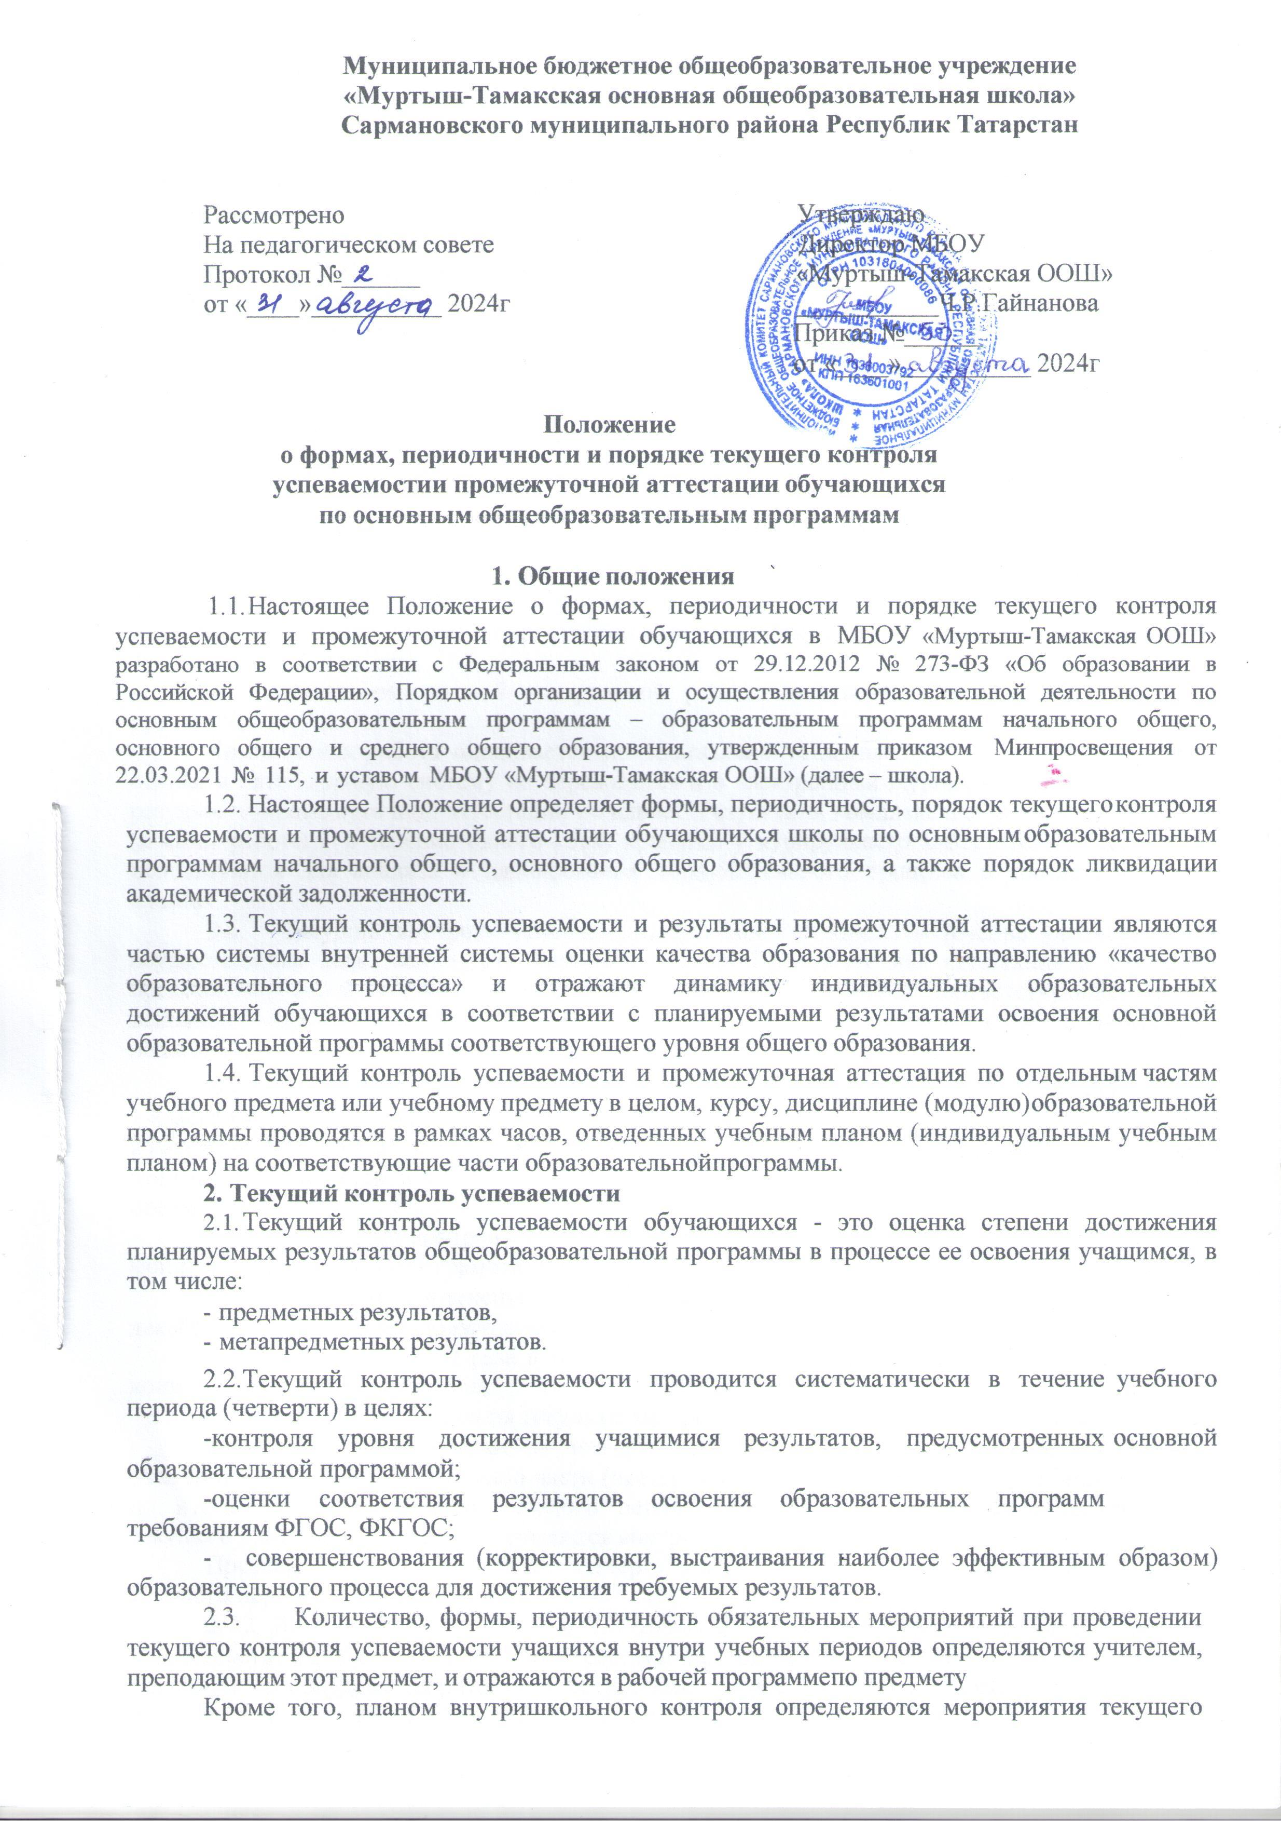

текущего контроля административного уровня.
2.4Текущий контроль успеваемости в достижении предметных результатов проводится
в следующих формах:
- устный опрос, письменный опрос;
- проверка письменного домашнего задания (тетрадей, контурных карт и т.п.);
- тестирование (в том числе с использованием ннформационно- телекоммуникационных технологий);
- срез знаний, словарный диктант;
- самостоятельная работа, контрольная работа;
- лабораторная работа,практическая работа;
- диктант, изложение, сочинение;
- выполнение (и защита) проекта, реферата;
- выполнение работы над ошибками;
- диагностика (стартовая, итоговая);
- другие формы, предусмотренные рабочей программой учителя. 2.5Текущий контроль успеваемости в достижении метапредметных результатов
проводится в форме комплексной контрольной работы, проводимой в конце учебного года в соответствии с требованиями:
- Федерального государственного образовательного стандарта начального общего образования (ФГОС НОО) в 1-4 классах,
- Федерального государственного образовательного стандарта основного общего образования (ФГОС ООО) в 5-9 классах.
Содержание комплексной контрольной работы охватывает учебный материал ряда предметов.
Комплексная работа оценивается по специально установленной шкале в баллах. Эта оценка в пятибалльную систему не переводится и в электронный журнал не выставляется, на результаты промежуточной аттестации не влияет. Результаты комплексных контрольных работ (и сами работы – в течение одного года) хранятся у курирующего заместителя директора и используются для анализа и планирования образовательного процесса в соответствующих классах.
  - Текущий контроль успеваемости учащихся 1 класса в течение учебного года осуществляется качественно, без фиксации оценок. Промежуточная аттестация в 1 классе представляет собой заключение учителя об освоении учащимися соответствующей части основной образовательной программы НОО, которая заслушивается и принимается педагогическим советом.

В целях обеспечения текущего контроля достижения планируемых результатов обучения в 1 классе учителем проводится мониторинг индивидуальных знаний по предметам учебного плана 2 раза в течение учебного года по итогам первого второго полугодия (в декабре, мае). Результаты мониторинга вносятся в Карту мониторинга индивидуальных знаний учащихся по каждому предмету.
    - Текущий контроль успеваемости в начальных классах проводится также в форме мониторинга читательской грамотности учащихся со следующей периодичностью:
в 1 классе – 3 раза в течение учебного года: входной (в сентябре), в конце 1 полугодия (в декабре), в конце второго полугодия (в мае);
- во 2-4 классах – 2 раза в течение учебного года: в конце 1 полугодия (в декабре), в конце второго полугодия (в мае).
  - Порядок осуществления текущего контроля в части выставления отметок за четверть.
    - Выставление отметок за четверть представляет собой оценку качества освоения учащимися содержания какой-либо части (частей) содержания того или иного учебного предмета по итогам соответствующего учебного периода на основании результатов тематического текущего контроля успеваемости учащихся внутри этого учебного периода.
Предварительные отметки за четверть выставляются за пять дней до окончания учебного периода.
    - До начала выставления отметок за четверть учащемуся предоставляется возможность отработки (выполнения работы над ошибками, выполнение дополнительного задания и т.п.) неудовлетворительных результатов текущего контроля успеваемости учащегося с фиксацией данного факта в электронном журнале.
    - Отметки учащимся за четверть должны быть выставлены обоснованно и объективно на основе среднего балла по предмету:
- при средней отметке за период от 4,60 до 5,00 - выставляется оценка 5;
- при средней отметке за период от 3,60 до 4,59 – выставляется оценка 4;
- при средней отметке за период от 2,60 до 3,59 – выставляется оценка 3;
- при средней отметке за период до 2,59 – выставляется оценка 2.
    - Для объективной аттестации учащихся за четверть необходимо наличие не менее трех оценок (при 1-2-часовой недельной учебной нагрузке по предмету) и более трех (при учебной нагрузке более 2-х часов в неделю).
  - Отметки за четверть «н/а» (не аттестован по болезни и по пропускам соответственно) могут быть выставлены только в случае отсутствия трех текущих отметок и пропуска учащимся более 50% учебного времени.
2.8.1Учащиеся, имеющие менее трех текущих отметок вследствие систематических пропусков занятий без уважительной причины, обязаны пройти дополнительный тематический контроль по пропущенному материалу в срок до окончания четверти по установленному Школой графику. Для указанных учащихся Школой предоставляется возможность получения дополнительных занятий с учителем, консультации и другие условия для освоения пропущенного ими учебного материала.
2.8.2.Дополнительный тематический контроль по пропущенному учебному материалу проводится учителем, у которого обучаются данные учащиеся. По результатам дополнительного тематического контроля отметка четверть выставляется с учетом отметок выставленных в протоколе.
  - Педагогические работники доводят до родителей (законных представителей) сведения о результатах текущего контроля успеваемости учащихся посредством

заполнения предусмотренных документов, в том числе в электронной форме (электронный дневник, электронный журнал).
2.9.1Родители (законные представители) имеют право на получение информации об итогах текущего контроля успеваемости учащегося в письменной форме в виде выписки из соответствующих документов, для чего должны обратиться к классному руководителю.
Педагогические работники в рамках работы с родителями (законными представителями) учащихся обязаны прокомментировать результаты текущего контроля успеваемости учащихся в устной форме.

Промежуточная аттестация обучающихся
  - Промежуточная аттестация – установление уровня освоения основной образовательной программы общего образования соответствующего уровня, в том числе отдельной части или всего объема учебного предмета, курса, дисциплины (модуля) образовательной программы.
  - Промежуточная аттестация обучающихся осуществляется в целях:
- объективного установления фактического уровня освоения образовательной программы и достижения результатов освоения основной образовательной программы;
- соотнесения результатов освоения образовательной программы с требованиями федеральных государственных образовательных стандартов соответствующего уровня общего образования;
- оценки достижений конкретного обучающегося, позволяющей выявить пробелы в освоении им образовательной программы и учитывать индивидуальные потребности обучающегося в образовании;
- оценки динамики индивидуальных образовательных достижений.
  - Промежуточная аттестация проводится для всех обучающихся школы со второго класса.
  - Промежуточная аттестация проводится по каждому учебному предмету, курсу, дисциплине (модулю) и иным видам учебной деятельности, предусмотренным учебным планом.
  - Промежуточная аттестация обучающихся осуществляется педагогическим работником, реализующим соответствующую часть образовательной программы, самостоятельно в форме годовой письменной работы (контрольная работа, тест, диктант, изложение, сочинение, практическая работа, зачет, ВПР, проект) и годовой отметки по учебным предметам, курсам, дисциплинам (модулям) и иным видам учебной деятельности, предусмотренным учебным планом.
  - Формы промежуточной аттестации в конкретном классе принимаются на педагогическом совете, проводимом в апреле месяце, из предусмотренных учебным планом вариантов.
  - Промежуточная аттестация проводится по каждому учебному предмету, курсу, дисциплине (модулю) в конце учебного года. Конкретные сроки проведения промежуточной аттестации устанавливаются в графике проведения итоговых контрольных работ или других форм контроля.
  - Промежуточная аттестация проводится в 1-9 классах и обязательна для всех учащихся.
    - В 1 классе промежуточная аттестация представляет собой заключение учителя (классного руководителя) об освоении учащимися соответствующей части основной образовательной программы начального общего образования, качественно, без фиксации отметок, которое заслушивается на педагогическом совете. Возможно проведение комплексной работы. По итогам заседания Педагогического Совета

принимается решение о переводе учащихся в следующий класс.
    - Во 2-9 классах форма проведения промежуточной аттестации по предметам (годовая отметка, итоговая контрольная работа или другие формы контроля - согласно учебному плану), принимается на педагогическом совете.
    - Результаты всероссийских проверочных работ (ВПР), проводимых по материалам и процедуре, утвержденными МОиН РФ, результаты республиканских контрольных (диагностических работ), проводимых по материалам и процедуре, утвержденными МОиН РТ, могут быть приняты решением педагогического совета, как результаты промежуточной аттестации.
  - Итоговые контрольные работы или другие формы контроля проводятся в конце учебного года после прохождения программы по предметам.
  - Тексты итоговых контрольных работ или других форм контроля разрабатываются администрацией Школы в соответствии с требованиями стандарта (ФГОС).
  - Итоговые контрольные работы или другие формы контроля могут быть рассчитаны на 1-2 урока.
  - Итоговые контрольные работы или другие формы контроля проводятся учителем в соответствии графиком, утвержденным приказом директора Школы, в присутствии ассистента, назначенного данным приказом.
  - В течение учебного дня не следует проводить более одной контрольной работы. Контрольные работы рекомендуется проводить на 2 - 4 уроках.
  - Итоговые контрольные работы или другие формы контроля проверяются учителем в присутствии ассистента. Итоговые контрольные работы или другие формы контроля оцениваются по следующей системе отметок: «5», «4», «3», «2», оценки вносятся в электронный журнал и оформляются протокольно.
  - Анализ результатов итоговой контрольной работы или других форм контроля учитель предоставляет заместителю директора по учебной работе в течение трех рабочих дней после завершения проверки.
  - Работы учащихся по промежуточной аттестации хранятся в течение одного года, протоколы проведения промежуточной аттестации хранятся в течение 3-х лет.
  - Результаты итоговых контрольных работ или других форм контроля анализируются на заседаниях методических объединений учителей, педагогического совета, на административных совещаниях, учитываются при подготовке анализа работы Школы за учебный год.
  - Предварительные годовые оценки выставляются учащимся за пять дней до окончания учебного года.
  - По курсам ОРКСЭ, ОДНКНР устанавливается безотметочная система обучения, промежуточная аттестация проводится в форме качественной оценки.
  - При проведении промежуточной аттестации в форме итоговой контрольной работы или других форм контроля и при условии положительной ее оценки, годовая оценка по предмету выставляется как средняя арифметическая четвертных (полугодовых) оценок и оценки за итоговую контрольную работу (других форм контроля).
  - При проведении промежуточной аттестации в форме годовой оценки выставляется годовая отметка с учетом четвертных (полугодовых), как средняя арифметическая, округленная до целого числа по правилам математического округления. При получении учащимся неудовлетворительной отметки на промежуточной аттестации в форме годовой отметки, учащийся дополнительно
проходит промежуточную аттестацию в форме контроля согласно учебному плану.

  - В случае несогласия учащегося, его родителей (законных представителей) с годовой отметкой по тому или иному предмету учащийся, его родитель (законный представитель) вправе в течение 3-х учебных дней после выставления предварительной отметки обратиться с соответствующим письменным заявлением в комиссию по урегулированию споров между участниками образовательных отношений.
  - Успешное прохождение учащимися промежуточной аттестации является основанием для перевода учащихся в следующий класс, допуска учащихся 9-х классов к государственной итоговой аттестации.
  - По окончанию учебного года (в последний день учебного года), с учетом результатов промежуточной аттестации проводится педагогический совет, и издаются приказы «О переводе учащихся 1-8 классов», «О допуске учащихся 9-х классов к государственной итоговой аттестации». В протоколе педагогического совета и приказе прописывается посписочный состав учащихся (в родительном падеже).
  - В случае, если ученик на промежуточной аттестации за итоговую контрольную работу или другую форму контроля получил отметку «2», то годовая отметка по предмету выставляется «2», ученик переводится условно в следующий класс.
  - Учащиеся 4,9 классов условно в следующий класс не переводятся. 3.27.Учащиеся, имеющие академическую задолженность, вправе пройти
промежуточную аттестацию по соответствующему учебному предмету, курсу, дисциплине не более двух раз в сентябре-октябре текущего года. В указанный период не включается время болезни учащегося. В первый раз промежуточную аттестацию ученик проходит у учителя, преподающего данный предмет в данном классе.
  - Для проведения промежуточной аттестации при ликвидации академической задолженности во второй раз школой создается комиссия в составе трех человек по каждому предмету. В состав комиссии входят: зам.директора – председатель комиссии, члены комиссии – учитель данного предмета и класса, учитель-предметник или учитель смежной дисциплины.
  - Учащиеся в школе по образовательным программам начального общего, основного общего образования, не ликвидировавшие в установленные сроки академической задолженности с момента ее образования решением педагогического совета, по усмотрению их родителей (законных представителей) оставляются на повторное обучение, переводятся на обучение по адаптированным образовательным программам в соответствии с рекомендациями психолого-медико-педагогической комиссии, либо на обучение по индивидуальному учебному плану.
  - Школа информирует родителей учащегося о принятом решении по организации дальнейшего обучения учащегося в письменной форме – в форме выписки из протокола педсовета.
  - Педагогические работники доводят до родителей (законных представителей) сведения о результатах промежуточной аттестации учащихся посредством заполнения предусмотренных документов, в том числе в электронной форме (электронный дневник, электронный журнал), а также по запросу родителей (законных представителей) учащихся. Родители (законные представители) имеют право на получение информации об итогах промежуточной аттестации учащегося в письменной форме в виде выписки из соответствующих документов, для чего должны обратиться к классному руководителю. Педагогические работники в рамках работы с родителями (законными представителями) учащихся обязаны прокомментировать результаты промежуточной
аттестации учащихся в устной форме.
  - В случае отсутствия личного дела ученика проводится промежуточная аттестация с целью выявления уровня обучения. Решение о зачислении в класс обучения осуществляется с согласия родителей (законных представителей).

  - При поступлении учащихся из стран СНГ проводится промежуточная аттестация с целью выявления уровня обучения. Решение о зачислении в класс обучения осуществляется с согласия родителей (законных представителей).

Итоговая оценка выпускника 4-х класса
  - Итоговая оценка выпускника начальной школы формируется на основе накопленной отметки по всем учебным предметам и отметок за выполнение, как минимум, трех итоговых работ (по русскому языку, математике, окружающему миру и комплексной работы на межпредметной основе).
При формировании итоговой оценки учитываются результаты итоговых контрольных (предметных) и комплексной (метапредметной) работы:

№ п/п | Ф.И.О.  ученика | Средняя отметка по предметам Учебного плана | Отметка за итоговую  контрольную работу |  |  | ККР  (уровень- повышенный базовый, ниже базового уровня) | Вывод о достиже нии  планируемых результа тов(уровень- повышенный базовый,  не овладел)
№ п/п | Ф.И.О.  ученика | Средняя отметка по предметам Учебного плана | ру  сский язык | мате  матика | кр. мир | ККР  (уровень- повышенный базовый, ниже базового уровня)
  - Накопленная оценка характеризует выполнение всей совокупности планируемых результатов, а также динамику образовательных достижений обучающихся за период обучения. Отметки за итоговые работы характеризуют, как минимум, уровень усвоения обучающимися опорной системы знаний по русскому языку, математике, окружающему миру, а также уровень овладения метапредметными действиями.
  - На основании этих отметок по каждому предмету и по программам формирования универсальных учебных действий делаются следующие выводы о достижении планируемых результатов:

Повышенный уровень | Выпускник овладел опорной системой знаний, необходимой для продолжения образования на следующем уровне обучения, на уровне осознанного произвольного овладения учебными действиями. | Такой вывод делается, если в материалах накопительной системы оценки зафиксировано достижение планируемых результатов по всем основным разделам учебной программы, причем не менее чем по половине  разделов выставлена оценка «хорошо» или  «отлично», а результаты выполнения итоговых работ свидетельствуют о правильном выполнении не менее 65% заданий базового уровня и получении не менее 50% от максимального балла за выполнение заданий повышенного уровня.

Базовый уровень | Выпускник овладел опорной системой знаний и учебными действиями, необходимыми для продолжения образования на следующем уровне обучения, и способен использовать их для решения простых учебно- познавательных и учебно-практических задач средствами данного предмета. | Такой вывод делается, если в материалах накопительной системы оценки зафиксировано достижение планируемых результатов по всем основным разделам учебной программы как минимум с оценкой  «удовлетворительно», а результаты выполнения итоговых работ о правильном выполнении не менее 50% заданий  базового уровня.
Не овладел | Выпускник не овладел опорной системой знаний и учебными действиями, необходимыми для продолжения образования на следующем уровне обучения. | Такой вывод делается, если в материалах накопительной системы оценки Не зафиксировано достижение планируемых результатов по всем основным разделам учебной программы, а результаты выполнения итоговых работ свидетельствуют о правильном выполнении  менее 50% заданий базового уровня.

  - Решение об успешном освоении обучающимися основной образовательной программы начального общего образования и переводе на уровень основного общего образования принимается отдельным решением педагогического совета школы на основе сделанных выводов о достижении планируемых результатов освоения основной образовательной программы начального общего образования.
  - Порядок перевода обучающегося на уровень основного общего образования: 4.5.1.решение о переводе обучающегося на уровень основного общего образования принимается одновременно с рассмотрением и утверждением
характеристики выпускника, в которой:
- отмечаются образовательные достижения и положительные качества выпускника;
- определяются приоритетные задачи и направления личностного развития с учетом, как достижений, так и психологических проблем развития ребѐнка;
- даются психолого-педагогические рекомендации, призванные обеспечить успешную реализацию намеченных задач на следующем уровне обучения.
4.5.2.В случае, если выпускник не овладел опорной системой знаний и учебными действиями, необходимыми для продолжения образования на следующем уровне обучения, и имеющий оценку «2» по одному или более предметов, то он остается на повторный год обучения.
4.5.5.Все выводы и оценки, включаемые в характеристику, должны быть подтверждены материалами портфолио достижений и другими объективными показателями (портфолио выпускника).
  - Итоговая оценка выпускника начальной школы формируется на основе накопленной отметки по всем учебным предметам и отметок за выполнение, как минимум, трех итоговых работ (по русскому языку, математике, окружающему миру и комплексной работы на межпредметной основе).

Особенности промежуточной аттестации экстернов, обучающихся в семейной форме или форме самообразования.

  - Лица, осваивающие образовательные программы общего образования в

форме семейного образования и самообразования, проходят промежуточную аттестацию в форме итоговой контрольной работы или других форм контроля, согласно учебному плану по всем предметам учебного плана.
  - Лица, осваивающие образовательные программы общего образования в форме семейного образования и самообразования, желающие пройти промежуточную аттестацию в Школе, имеют право на получение информации о сроках, формах и порядке проведения промежуточной аттестации, а также о порядке зачисления экстерном в Школу для прохождения промежуточной аттестации.
  - Промежуточная аттестация экстернов проводится в сроки и порядке, установленными настоящим Положением.
  - Прием заявлений экстернов для прохождения промежуточной и государственной итоговой аттестации осуществляется в следующие сроки:
- для учащихся 1-8 классов осуществляется до 15 апреля текущего года
- за уровень основного общего образования до 1 марта текущего года
  - Для учащихся 1 классов, обучающихся в форме семейного образования, промежуточная аттестация проводится в форме комплексной контрольной работы, в содержании которой отражаются все учебные предметы, в соответствии с учебным планом 1 класса, проводится качественно, без фиксации оценок.
  - Школа зачисляет приказом директора экстерна на период проведения промежуточной аттестации и (или) государственной итоговой аттестации. По окончанию промежуточной аттестации и (или) государственной итоговой аттестации издается приказ об отчислении экстерна с выдачей справки о результатах промежуточной аттестацииили документа установленного образца по итогам государственной итоговой аттестации.
  - Экстерны, имеющие академическую задолженность, вправе пройти промежуточную аттестацию по соответствующему учебному предмету, курсу, дисциплине не более двух раз в августе-сентябре текущего года. В указанный период не включается время болезни учащегося.
  - Для учащихся, обучающихся по индивидуальному учебному плану, сроки и формы проведения промежуточной аттестации определяются индивидуальным учебным планом.

